Aportes del Ministerio Público Fiscal de la República Argentina al proceso de elaboración de la Observación General N°6 del Comité de los Derechos de las Personas con Discapacidad sobre el derecho a la igualdad y no discriminación

- Introducción

El presente documento ha sido elaborado por la Dirección General de Derechos Humanos del Ministerio Público Fiscal de la República Argentina (en adelante, MPF), a fin de brindar aportes al Comité de los Derechos de las Personas con Discapacidad (en adelante, por sus siglas en inglés, Comité CRPD o Comité) para la elaboración de la próxima Observación General N° 6 sobre el derecho a la igualdad y no discriminación previsto en el artículo 5 de la Convención sobre los Derechos de las Personas con Discapacidad (en adelante Convención CDPD o Convención).

El objetivo de este informe es contribuir, en el marco del proceso de consulta, con aportes que surgen del trabajo diario de las distintas fiscalías y dependencias que integran este MPF. A su vez, es preciso aclarar que este documento aborda exclusivamente algunos alcances del artículo 5 en relación con el artículo 13 de la CDPD, dedicado al derecho de acceso a la justicia de las personas con discapacidad –párrafos 58 a 62 del Primer proyecto de la Observación general sobre la igualdad y la no discriminación–.

Para la elaboración de estas contribuciones, la Dirección General de Derechos Humanos del MPF (DGDH) realizó un relevamiento no exhaustivo con algunas fiscalías, unidades fiscales especializadas, direcciones generales y programas del organismo sobre su intervención en causas vinculadas con derechos de las personas con discapacidad. Por otra parte, el relevamiento indagó sobre si se habían identificado obstáculos puntuales en relación con el acceso a la justicia de ese grupo.

Este documento parte de la base de que las obligaciones estatales tendientes a asegurar a todas las personas con discapacidad recursos judiciales sencillos y eficaces ante denuncias de violaciones a sus derechos recaen, además del Poder Judicial, en el Ministerio Público. En otras palabras, todos los órganos de administración de justicia deben adoptar medidas concretas para garantizar el efectivo acceso a la justicia de las personas con discapacidad. Ello comprende, en palabras de la propia Convención, la adopción de ajustes de procedimiento y adecuados a la edad para facilitar el desempeño de las funciones efectivas de esas personas como participantes directos e indirectos así como también la realización de medidas específicas y la implementación de ajustes razonables.

En consecuencia, el MPF de Argentina celebra la iniciativa del Comité CRPD de avanzar en una nueva Observación General que precise el alcance del derecho a la igualdad y no discriminación, y particularmente que defina estándares precisos en relación con el derecho a la justicia de las personas con discapacidad.

Los aportes que se sistematizan en este documento consisten, por un lado, en presentar, según la experiencia de este Ministerio Público Fiscal, algunas de las medidas concretas que han impactado positivamente en el acceso a la justicia de las personas con discapacidad, de modo de contribuir con el Comité para precisar el alcance de las obligaciones en materia de derecho a la igualdad y no discriminación en el ámbito del sistema de administración de justicia. Por el otro, se especifican algunos obstáculos que aún dificultan el efectivo goce de este derecho y que pueden dar lugar, de considerarlo propicio el Comité, a la elaboración de nuevos estándares jurídicos.

- Acerca del Ministerio Público Fiscal de Argentina

El Ministerio Público Fiscal de la República Argentina (MPF) es un órgano autónomo e independiente dentro del sistema de administración de justicia nacional, también compuesto por el Poder Judicial y el Ministerio Público de la Defensa. Su rol específico es promover la actuación de la justicia en defensa de la legalidad y de los intereses generales de la sociedad. El MPF se encarga de velar por la efectiva vigencia de la Constitución Nacional y de los instrumentos internacionales de derechos humanos, a la vez que procura el acceso a la justicia de todas las personas que habitan el país. Este mandato atraviesa y guía la mayor parte de las actividades cuyo desenvolvimiento se le encomienda al Ministerio Público Fiscal, tanto en materia penal como no penal.

Por imposición constitucional y legal, el MPF —y cada una/o de sus integrantes, esto es, magistradas/os, funcionarias/os y empleadas/os— debe desempeñar un papel central para el respeto y garantía de los derechos humanos; en particular, en la efectivización de los derechos a la protección judicial y al debido proceso (artículos 8, 9, 10 y 11 de la DUDH; y arts. 2 y 9 del PIDCP). En tal sentido, el deber de actuar con la debida diligencia para prevenir, investigar, sancionar y reparar violaciones a los derechos humanos, así como la obligación de asegurar a todas las personas recursos judiciales sencillos y eficaces ante denuncias de violaciones a sus derechos recae, además del Poder Judicial, en el MPF.

Es relevante informar al Comité que en los últimos años se ha promovido un profundo proceso de reforma institucional del MPF que incluyó la creación de nuevas estructuras y dependencias —procuradurías, unidades fiscales, direcciones generales, programas y fiscalías coordinadoras de distrito—, que tuvieron como fin fortalecer el papel del organismo en la lucha contra el crimen organizado, en la federalización de la política criminal, en la universalización del acceso a la justicia y en el respeto por los derechos humanos.

Concretamente en lo que atañe al tema de este documento, el MPF ha implementado políticas específicas y transversales para garantizar el principio a la igualdad y no discriminación y el derecho de acceso a la justicia de personas con discapacidad, en su funcionamiento institucional y como directriz en la actuación de las distintas fiscalías. Con el objeto de ejecutar estas líneas de acción, el organismo cuenta con unidades fiscales enfocadas en fenómenos criminales y sociales que afectan principalmente a las personas con discapacidad, como es el caso de la Unidad Fiscal de Investigaciones de Delitos de la Seguridad Social (UFISES), y de la Unidad Fiscal para la Investigación de delitos cometidos en el ámbito de actuación del Instituto Nacional de Servicios Sociales para Jubilados y Pensionados (UFIPAMI).

Existen además otras áreas del MPF que intervienen en causas que pueden involucrar afectaciones a los derechos de las personas con discapacidad, como la Procuraduría de Violencia Institucional (PROCUVIN).

El Ministerio Público Fiscal tiene, asimismo, otras dependencias especializadas, que llevan adelante tareas de apoyo vinculadas con la promoción y tutela de los derechos de las personas con discapacidad, como las Direcciones Generales de Derechos Humanos (DGDH), de Acceso a la Justicia, y de Orientación, Acompañamiento y Protección de Víctimas (DOVIC). A la vez, el MPF cuenta con una Oficina de Bienestar Laboral y Resolución de Conflictos, que ha promovido un Programa de Integración Laboral para personas con discapacidad hacia el interior del organismo.

Por otra parte, el MPF interviene en conflictos no penales de competencia federal u ordinaria en el ámbito de la Ciudad de Buenos Aires en los que se encuentran afectados intereses colectivos, políticas públicas trascendente, el debido proceso, el acceso a la justicia, así como cuando se trate de una manifiesta asimetría entre las partes o estén amenazados o vulnerados los derechos humanos o la observancia de la Constitución Nacional.

Asimismo, el MPF tiene la facultad de intervenir en las causas que tramitan ante la Corte Suprema de Justicia de la Nación, máximo tribunal de justicia del país. En tal sentido, tal como se desarrolla más adelante, el Ministerio Público ha tenido la oportunidad de pronunciarse sobre el alcance de los derechos de las personas con discapacidad.

- El derecho a la igualdad y no discriminación de las personas con discapacidad y su relación con el derecho de acceso a la justicia

a) Breve desarrollo de los estándares del derecho internacional de los derechos humanos

Tal como ha esclarecido el derecho internacional de los derechos humanos, las personas con discapacidad requieren medidas especiales para poder ejercer sus derechos humanos en igualdad de condiciones que las demás, eliminar todas las formas de discriminación contra ellas y propiciar su plena integración en la sociedad.

La mayoría de los instrumentos de derechos humanos incluyen cláusulas genéricas que prohíben la discriminación contra determinados grupos, entre ellos, las personas con discapacidad y la obligación de adoptar medidas para garantizar su efectividad. A la vez, las obligaciones a cargo del Estado a fin de garantizar los derechos de las personas con discapacidad previstas en la Convención, entre otras, comprenden la prohibición de toda discriminación por motivos de discapacidad, el deber de garantizar a todas las personas con discapacidad protección legal igual y efectiva contra la discriminación por cualquier motivo; y de adoptar todas las medidas pertinentes para asegurar la realización de ajustes razonables (art. 5 de la CDPD).

La CDPD define la discriminación por motivos de discapacidad como aquella “distinción, exclusión o restricción por motivos de discapacidad que tenga el propósito o el efecto de obstaculizar el ejercicio de un derecho en igualdad de condiciones”. En esta definición, además, incorpora el concepto de discriminación por denegación de “ajustes razonables” (artículo 2).

En consecuencia, el principio de igualdad y la prohibición de discriminación son principios básicos generales de los derechos humanos y están vinculados de manera indisoluble con el disfrute de los derechos reconocidos en la Convención, entre ellos, el derecho de acceso a la justicia. La falta de reconocimiento de la igualdad ante la ley y en virtud de ella, del derecho a igual protección legal y la discriminación por motivos de discapacidad comprometen notablemente el derecho de acceso a la justicia de la persona con discapacidad. Ello cobra mayor relevancia aún en los casos de discriminación interseccional, como el de las mujeres y niñas con discapacidad.

Por su parte, el derecho de acceso a la justicia para todas las personas, incluidos los grupos vulnerables, implica que el Estado debe adoptar todas las medidas necesarias para prestar servicios justos, transparentes, eficaces, no discriminatorios y responsables. Específicamente en relación con las personas con discapacidad, la CDPD establece el deber estatal de asegurar “el acceso a la justicia en igualdad de condiciones con las demás, incluso mediante ajustes de procedimiento y adecuados a la edad, para facilitar el desempeño de las funciones efectivas de esas personas como participantes directos e indirectos, incluida la declaración como testigos, en todos los procedimientos judiciales, con inclusión de la etapa de investigación y otras etapas preliminares”(artículo 13).

Así, para garantizar el acceso a la justicia en igualdad de condiciones con las demás personas, el Estado tiene el deber de asegurar a todas las personas con discapacidad el acceso a procedimientos judiciales y/o administrativos efectivos, incluidos los mecanismos de denuncia y de asistencia legal, que sean adecuados, accesibles y de buena calidad.

Por otra parte, el Comité CRPD ha afirmado que el reconocimiento del derecho a la capacidad jurídica es esencial para el acceso a la justicia de las personas con discapacidad y advirtió que aquél debe reconocérseles ante los órganos de administración de justicia. A la vez, prestó particular atención a la situación de vulnerabilidad en la que se encuentran las mujeres con discapacidad y cómo ello contribuye a impedir su efectivo acceso a la justicia.

Teniendo en cuenta entonces las obligaciones que se desprenden de los artículos 5 y 13 de la CDPD, todos los órganos estatales —incluidos los que componen el sistema de administración de justicia— tienen el deber de adoptar todas las medidas que fueren necesarias para garantizar el acceso a la justicia de las personas con discapacidad. Ello comprende no solo la implementación de ajustes de procedimiento y adecuados a la edad, para facilitar el desempeño de las funciones efectivas de esas personas como participantes directos e indirectos, sino también la realización de medidas específicas y de ajustes razonables.

b) El sistema de administración de justicia argentino frente a la obligación de garantizar el acceso a la justicia de las personas con discapacidad

Como vimos en el apartado anterior, las obligaciones estatales en materia de igualdad y no discriminación previstas en el artículo 5 de la Convención plantean consideraciones especiales en relación con el derecho de acceso a la justicia consagrado en el artículo 13. Ello resulta particularmente relevante para los órganos de administración de justicia —entre los que se encuentra este MPF— si se tiene en cuenta el mandato legal que los obliga a asegurar a todas las personas con discapacidad recursos judiciales sencillos y eficaces ante denuncias de violaciones a sus derechos.

A tal fin, tal como se comentó en la presentación de este documento, el MPF adoptó políticas específicas y transversales para garantizar los derechos de las personas con discapacidad. En este sentido, el eje de los aportes que se desarrollan en este apartado comprende dos aspectos: por un lado, presentar algunas de las medidas concretas que han impactado positivamente en el acceso a la justicia de las personas con discapacidad; y, por el otro, evidenciar algunos obstáculos que aún dificultan el efectivo goce de este derecho por parte de las personas con discapacidad.

Alguna medidas concretas adoptadas por el MPF para garantizar el acceso a la justicia de las personas con discapacidad
i) La aplicación de los principios jurídicos del derecho internacional de los derechos humanos por parte de las/os operadores judiciales resulta sin lugar a dudas una de las condiciones para que el acceso a la justicia en igualdad de condiciones sea efectivo. Para ello es fundamental la capacitación adecuada, la actualización permanente y la sensibilización de quienes integran los órganos del sistema de administración de justicia. En este sentido, debe destacarse que el Comité ha señalado la necesidad de llevar a cabo actividades de capacitación de las/os operadores judiciales.

En este marco, vale la pena mencionar que en los últimos años, el MPF viene realizando un esfuerzo cada vez mayor a fin de garantizar la aplicación de estándares en materia de derechos de las personas con discapacidad en sus opiniones jurídicas.

El MPF emite dictámenes en el marco de causas judiciales que, si bien no son vinculantes, constituyen una parte esencial del proceso para que los tribunales y jueces decidan sobre un caso concreto. Estos pronunciamientos resultan de gran relevancia ya que representan los intereses generales de la sociedad en el caso y en el debate público sobre dicho conflicto. Por lo tanto, los desarrollos legales incorporados en cada una de estas opiniones constituyen un paso fundamental hacia la protección de los derechos humanos.

En ese contexto, varios de las/os fiscales del MPF que intervienen en causas que tramitan ante los fueros civiles, comerciales, del trabajo, de la seguridad social y contencioso-administrativo han tenido oportunidad de dictaminar en casos vinculados con los derechos de las personas con discapacidad.

En este sentido, según el relevamiento efectuado por la DGDH, en estas causas se analizaban cuestiones sobre discriminación en el acceso y durante la relación laboral; sobre el alcance del derecho a la seguridad social —en particular, en relación con la percepción de pensiones no contributivas por discapacidad y pensiones derivadas—; sobre el derecho a la educación —en particular, el deber del Estado de producir información respecto de la trayectoria de alumnas/os que asisten a escuelas especiales y de la cantidad de personas con discapacidad que asisten a escuelas comunes—. Asimismo, varias de estas causas versaron sobre el derecho a la salud de las personas con discapacidad y sobre el acceso a la cobertura integral a sus necesidades y requerimientos.

Asimismo, en el marco su facultad de intervenir en las causas que tramitan ante la Corte Suprema de Justicia de la Nación, el MPF ha tenido la oportunidad de pronunciarse en varios casos sobre el alcance de los derechos de las personas con discapacidad. En esas ocasiones, se tomaron en cuenta los estándares internacionales sobre acceso a la educación, a la salud, a la rehabilitación, el derecho al voto, a gozar de movilidad personas con la mayor independencia posible, el derecho a contar con soportes especiales para el ejercicio de la parentalidad, la protección especial de niños y niñas con discapacidad, la protección especial de las víctimas de violencia de género y sobre las internaciones involuntaria.

ii) En segundo lugar, teniendo en cuenta el deber de asegurar el acceso a procedimientos judiciales y/o administrativos efectivos, incluidos los mecanismos de denuncia y de asistencia legal adecuados y accesibles, de buena calidad, para todas las personas con discapacidad, es importante informar al Comité que el MPF creó y puso en funcionamiento un mecanismo específico para facilitar el acceso a la justicia de las personas con discapacidad —entre otros grupos en situación de vulnerabilidad—, y favorecer su participación en el sistema de administración de justicia.

En efecto, el acceso a la justicia de las personas con discapacidad constituye una línea prioritaria de trabajo de la Dirección General de Acceso a la Justicia, y específicamente de sus Agencias Territoriales de Acceso a la Justicia (ATAJO) asentadas en los territorios con mayor vulnerabilidad. En tal sentido, estas oficinas —localizadas en villas de emergencia de la Ciudad de Buenos Aires y de varias provincias del país— tienen como objetivo fortalecer el papel del organismo en el acceso a la justicia de sectores históricamente relegados. Reciben y derivan denuncias, evacúan consultas, brindan acceso a información judicial, facilitan la resolución alternativa de conflictos, generan mecanismos de prevención de delitos y desarrollan actividades públicas de formación y promoción de derechos.

Es relevante destacar que en los últimos años se ha registrado un elevado número de intervenciones vinculadas con la temática de discapacidad como factor de vulnerabilidad, tal como lo demuestra el siguiente gráfico:

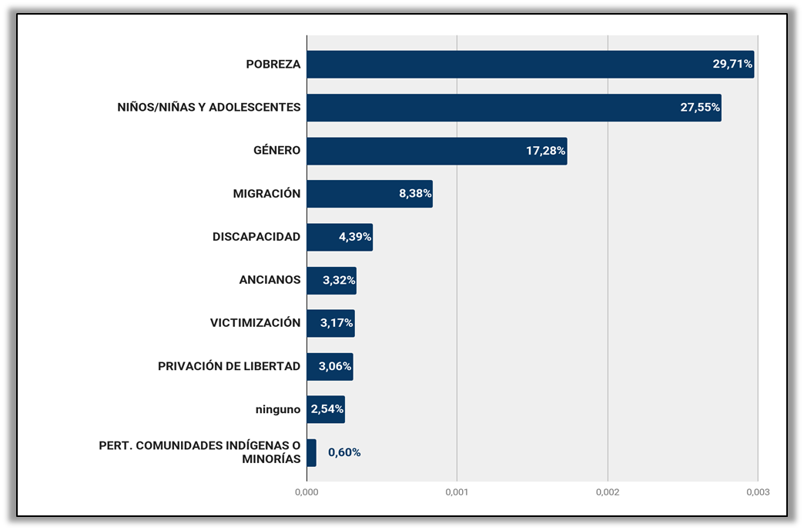
Fuente: Dirección General de Acceso a la Justicia, noviembre de 2017

Asimismo, estas intervenciones muestran que las condiciones de pobreza y de ancianidad afectan a las personas con discapacidad con mayor intensidad que en el resto de las consultas. A la vez, la niñez y adolescencia, y el género, se destacan entre los factores que más inciden sobre este colectivo:

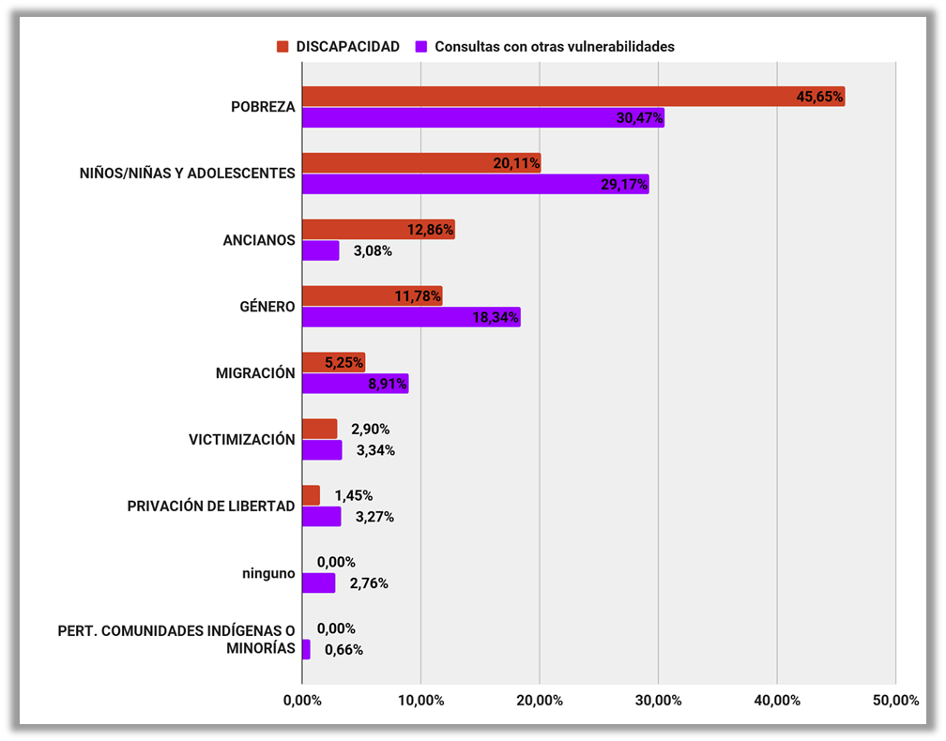
Fuente: Dirección General de Acceso a la Justicia, noviembre de 2017.

iii) En tercer lugar, la inclusión laboral de las personas con discapacidad en el interior de los órganos de administración de justicia resulta una medida específica que es adecuada no solo para contrarrestar la situación de discriminación en relación con el acceso al empleo sino que también está dirigida a garantizar el efectivo a acceso a la justicia de este colectivo. En esta línea, amerita informar que el MPF puso en funcionamiento un Programa específico de Inclusión Laboral de personas con discapacidad.

En tal sentido, el Programa se creó con el objetivo de promover el fortalecimiento de los derechos reconocidos por la Convención y tiene como función desarrollar acciones tendientes a favorecer la igualdad de oportunidades a través de la remoción de barreras y la implementación de medidas que fomenten entornos laborales abiertos, inclusivos y accesibles. En concreto, contempla un mecanismo específico de ingreso al organismo de personas con discapacidad, que les garantice a las personas que se inscriban en el sistema de ingreso democrático e igualitario y que declaren alguna discapacidad, evaluaciones de idoneidad en igualdad de condiciones que las demás. Asimismo, procura, en función de las vacantes y de las funciones propias del cargo a ocupar, que esos puestos puedan ser ocupados por personas con discapacidad que hayan superado los requisitos de idoneidad necesarios.

En segundo lugar, el Programa tiene como función llevar adelante un censo voluntario para determinar la cantidad de agentes del MPF que poseen alguna discapacidad y, en consecuencia, implementa medidas destinadas a la capacitación y sensibilización en la temática con el fin de promover una política integral de igualdad e inserción al ámbito laboral. Finalmente, se ocupa de realizar el seguimiento del desempeño y bienestar laboral de todos/as aquellos/as agentes con discapacidad que ingresaron al organismo y también de los que sean relevados a través del censo, para garantizar la completa igualdad de condiciones laborales. Para ello, por ejemplo, se impulsaron talleres y cursos de capacitación tendientes a concientizar al equipo de trabajo y promover la inclusión laboral de personas con discapacidad.

Este Programa representa una acción precisa que adoptó el MPF (en los términos del art. 5.2 de la Convención), para favorecer el ingreso de personas con discapacidad al equipo de trabajo del organismo. En este punto, vale la pena recordar que el propio Comité ha expresado su preocupación respecto a la exclusión que sufren las personas con discapacidad en el desempeño de funciones esenciales en el sistema de justicia, en calidad de abogados, jueces, testigos o miembros del jurado. Esta exclusión impacta en la situación de las personas con discapacidad en relación con su derecho al trabajo y a la vez influye directamente en el derecho de acceso a la justicia en condiciones de igualdad.

El Programa fue impulsado tras evidenciar la discriminación estructural que padecen las personas con discapacidad en el acceso a empleos en general, y a puestos en el MPF en particular. Tal como lo señala el Comité, el Estado se encuentra obligado a adoptar medidas de acción positiva temporales o permanentes que sean necesarias para acelerar o lograr la igualdad de hecho de las personas con discapacidad, particularmente cuando se está frente a situaciones de discriminación estructural.

Algunos obstáculos que persisten en el acceso a la justicia de las personas con discapacidad
Tal como fue desarrollado, para lograr el efectivo acceso a la justicia de las personas con discapacidad en condiciones de igualdad es preciso que el Estado provea, entre otros, de ajustes de procedimiento y adecuados a la edad, para facilitar el desempeño de las funciones efectivas de esas personas como participantes directos e indirectos. Estos ajustes pueden consistir, por ejemplo, en el reconocimiento de ciertos métodos de comunicación de las personas con discapacidad que se encuentran en los tribunales. A este respecto, el MPF ha advertido la falta de intérpretes para personas con hipoacusia y sordo mudas durante todas las etapas del proceso penal. Es decir que se evidencia una ausencia en la diversidad en los métodos de comunicación no solo en la instancia de juicio oral, donde resulta indispensable para la comprensión de lo que ocurre en las audiencias, sino también en la etapa de instrucción en el marco de la cual se producen las declaraciones de víctimas y testigos.

Debe mencionarse que los obstáculos en relación con la comunicación también afectan a las/os imputadas/os en procesos penales, quienes se ven imposibilitados de ejercer plenamente su derecho de defensa en juicio al no poder comprender lo que las/os operadores judiciales les comunican acerca de una causa en trámite. Esto último se verifica en todas las etapas de proceso penal, esto es, desde la detención hasta el momento del juicio y la ejecución de la pena.

Otro aspecto que evidencia la necesidad de implementar ajustes de procedimiento y que afecta a personas con discapacidad víctimas de delitos, según el diagnóstico relevado por este Ministerio, es la falta de capacitación del cuerpo de peritos oficiales que actúan en el ámbito del sistema de administración de justicia; en especial, en relación con las pericias que se deben realizar a personas con discapacidad intelectual. A modo de ejemplo, son pocos los profesionales capacitados para realizar pericias que puedan determinar si niños y niñas que padecen trastornos del espectro autista se encuentran en condiciones de prestar testimonio a través de la Cámara Gesell o alguna otra técnica alternativa.

Asimismo, la cuestión relativa a la valoración de la prueba cobra especial relevancia en los casos de las declaraciones en calidad de víctimas y testigos de personas con discapacidad psicosocial e intelectual. Al respecto, se ha advertido que en estos casos, se suelen presentar obstáculos vinculados con la negación del reconocimiento de la capacidad jurídica y con la credibilidad de los testimonios. Esto es particularmente visible en casos de violencia contra mujeres con discapacidad, en los que suele otorgarse poco o nulo valor a los testimonios de las víctimas. En este sentido, siguiendo estándares internacionales, el MPF ha sostenido que dada la naturaleza de esta forma de violencia, no se puede esperar la existencia de pruebas gráficas o documentales; por lo que la declaración de la víctima constituye una prueba fundamental en estos casos de violencia.

Por otra parte, el acceso a la justicia de las personas con discapacidad en igualdad de condiciones se ve comprometido de modo serio cuando no se garantiza el acceso al entorno físico, el transporte, la información y la comunicación, y los servicios públicos para esas personas. Tal como lo ha señalado el Comité no se asegura este derecho si los edificios en los que están ubicados los órganos de administración de justicia no son físicamente accesibles para las personas con discapacidad, o si no los son tampoco los servicios, la información y la comunicación que proporcionan”.

En este aspecto, el MPF ha advertido que las personas con discapacidad víctimas de delitos todavía enfrentan obstáculos en el acceso a la justicia debido a la existencia de impedimentos edilicios que afectan su movilidad. Así, se ven imposibilitados de ingresar a las oficinas judiciales a tomar vista del expediente de su caso, o bien a realizar consultas en general sobre la suerte de sus denuncias y del proceso judicial. Estas limitaciones resultan obstáculos concretos que pueden vulnerar su derecho al debido proceso y especialmente el derecho a la defensa cuando se trata de personas imputadas. Al respecto, el Comité identificó como una de las acciones que permitirían garantizar este derecho, la “accesibilidad física y consideración de las limitaciones físicas, como el cansancio, y de que el entorno físico debe ser adecuado”.

- Palabras finales

De acuerdo con los estándares del derecho internacional, los órganos del sistema de administración de justicia deben adoptar medidas concretas para garantizar el efectivo acceso a la justicia de las personas con discapacidad. Estas acciones abarcan no sólo la adopción de ajustes de procedimiento y adecuados a la edad, para facilitar el desempeño de las funciones efectivas de esas personas como participantes directos e indirectos, sino también la realización de medidas específicas y la implementación de ajustes razonables para los casos concretos.

En ese sentido, el MPF, como parte integrante del sistema de administración de justicia de la República Argentina, ha adoptado una serie de políticas específicas y transversales a fin de cumplir de cumplir este mandato. Sin embargo, aún se evidencian obstáculos concretos que impiden a las personas con discapacidad gozar efectivamente del derecho de acceso a la justicia en iguales condiciones que las demás personas.

En este contexto, el acceso a la justicia de las personas con discapacidad en condiciones de igualdad representa un desafío para todos las/os operadores judiciales y, en particular, para este Ministerio Público Fiscal, que ha asumido el compromiso de llevar adelante la tarea de perfeccionar estas políticas a partir de su monitoreo, evaluación y revisión permanente.

Por tal razón, celebramos la elaboración de esta nueva Observación General del Comité y esperamos que los aportes brindados en este documento constituyan un insumo provechoso para el desarrollo de estándares en la materia que, en definitiva, contribuyan a seguir mejorando el desempeño del organismo en esta materia.

Comité CRPD, Primer proyecto de la Observación general sobre la igualdad y la no discriminación (artículo 5), al 31 de agosto de 2017, disponible en http://www.ohchr.org/EN/HRBodies/CRPD/Pages/CallPersonsDisabilitiesEqualityResponsability.aspx
La misión y funciones del MPF están establecidas en el artículo 120 de la Constitución Nacional de Argentina.
Artículos 1 y 9 inc. c) de la Ley Orgánica del Ministerio Público Fiscal (ley n° 27.148). Norma disponible en http://www.mpf.gob.ar/wpcontent/uploads/2013/09/Ley_organica_2015.pdf.
Creada mediante la Resolución PGN N° 33/02, la UFISES es una unidad especializada encargada de investigar los delitos relativos al amplio universo de la seguridad social. Para más información, http://www.mpf.gob.ar/ufises/.
Creada mediante la Resolución PGN N° 155/04, la UFIPAMI tiene como función principal recibir denuncias de particulares, afiliados, agentes del Instituto o prestadores, referidas a acciones u omisiones que puedan constituir un delito en el ámbito de actuación del Instituto Nacional de Servicios Sociales para Jubilados y Pensionados, incluyendo a las personas con discapacidad. Para más información, http://www.mpf.gob.ar/ufipami/.
La PROCUVIN, creada por la Resolución PGN N° 455/2013 y prevista en el artículo 22 inc. g) de la ley nº 27.148, está orientada a fortalecer las respuestas del MPF en las investigaciones y juzgamientos de los delitos consumados mediante la violencia estatal, lo que comprende la violencia producida contra personas con discapacidad como resultado de acciones u omisiones estatales y/o perpetradas por actores estatales (incluyendo a las fuerzas de seguridad y de custodia en establecimientos de privación de la libertad). Para más información, http://www.mpf.gob.ar/procuvin/.
Creada mediante la Resolución PGN N° 3468/15, la DGDH es una estructura permanente y especializada, orientada a potenciar las distintas políticas que se impulsen en el MPF para proteger los derechos fundamentales, lo que incluye defender y promover los derechos de las personas con discapacidad, y apoyar la labor de las/os fiscales en todo lo concerniente al respeto y promoción de los derechos humanos. Para más información, http://www.mpf.gob.ar/dgdh/.
Creada mediante la Resolución PGN N° 1316/2014, y receptada en el artículo 33 inc. b) de la ley nº 27.148, el principal objetivo de esta Dirección es facilitar el acceso a la justicia de las personas en condición de vulnerabilidad y su participación en el sistema de administración judicial. Para más información, ver http://www.mpf.gob.ar/atajo/.
Creada mediante la Resolución PGN N°1105/14, y receptada en el artículo 33 inc. a) de la ley nº 27.148, a fin de acompañar, orientar y proteger a las víctimas de delitos y promover un abordaje interdisciplinario. Para más información, http://www.mpf.gob.ar/dovic/ .
Creada por la Resolución PGN N° 623/13 tiene como función promover condiciones favorables de trabajo e intervenir ante situaciones de conflicto laboral que afecten a los integrantes del MPF, entre ellos, a las/os trabajadoras/es con discapacidad. Resolución disponible en http://www.mpf.gov.ar/resoluciones/pgn/2013/PGN-0623-2013-001.pdf
Ley nº 27.148, art. 31, inc. b).
Entre ellas, artículo 2 el PIDCP; artículo 2 del PIDESC; artículos 2 y 23 del CDN; y artículo 1 de la CEDAW.
Comité CRPD, Observación General N° 3 (2016), “Sobre las mujeres y las niñas con discapacidad”, CRPD/C/GC/3, 25 de noviembre de 2016, p. 16 y ss.
Los principales instrumentos internacionales que reconocen el acceso a la justicia son la DUDH (artículos 8 y 10); la DADDH (artículo XVIII); el PIDCP (artículos 2, 3 y 15); y la CADH (artículos 8 y 25).
Comité CRPD, Observación General Nº 1 (2014), “Artículo 12: Igual reconocimiento como persona ante la ley”, CRPD/C/GC/1, 19 de mayo de 2014, párr. 38.
Comité CRPD, Observación General N° 3, cit., párr. 52.
Comité CRPD, Primer proyecto de la Observación general sobre la igualdad y la no discriminación, cit., párr. 62.
Resultaron de particular interés los aportes del titular de la Fiscalía General ante las Cámaras Nacionales de Apelación en lo Civil, Comercial y Contencioso Administrativo Federal, Rodrigo Cuesta; del titular de la Unidad Fiscal de Investigaciones de Delitos de la Seguridad Social (UFISES), Gabriel de Vedia; y del cotitular del Programa Especializado en Derechos del Trabajo, Juan Manuel Domínguez.
Los estándares sobre derechos de las personas con discapacidad desarrollados en los dictámenes del MPF ante la Corte Suprema de Justicia de la Nación se encuentran sistematizados y forman parte de la “Colección de dictámenes del Ministerio Público Fiscal ante la Corte Suprema de Justicia de la Nación en materia de derechos humanos”. Para consultar el cuadernillo de dictámenes de personas con discapacidad, ver https://www.mpf.gob.ar/dgdh/files/2017/04/cuadernillo-3.pdf
Creado por Resolución PGN N° 2905/14 disponible en http://www.mpf.gob.ar/resoluciones/PGN/2014/PGN-2905-2014-001.pdf . A partir de su implementación, se aprobó el ingreso de 12 personas con discapacidad, lo que permitió elevar el índice de inclusión de este colectivo en el personal del MPF. En la relación vacantes/ingresos, el porcentaje de vacantes cubiertas por personas con discapacidad es del 3.57%.
Ver por ejemplo http://www.mpf.gob.ar/capacitacion/actividad/la-discapacidad-desde-una-nueva-perspectiva/
Comité CRPD, Observación General Nº 1, cit., párr. 38.
Comité CRPD, Primer proyecto de la Observación general sobre la igualdad y la no discriminación, cit., párr. 30.
Para el desarrollo de este apartado, resultaron de particular interés los aportes de la Dirección General de Dirección General de Acompañamiento, Orientación y Protección a las Víctimas (DOVIC).
Comité CRPD, Primer proyecto de la Observación general sobre la igualdad y la no discriminación, cit., párr. 60.
Idem.
“G., A. N. c/ S., R. s/ Filiación”. Dictamen disponible en http://www.mpf.gob.ar/dictamenes/2014/MSachetta/mayo/G_A_N_G_87_ XLVIII.pdf
Comité CRPD, Observación General Nº 2 (2014), “Artículo 9: Accesibilidad”, CRPD/C/GC/2, 22 de mayo de 2014, párr. 36.
Comité CRPD, Primer proyecto de la Observación general sobre la igualdad y la no discriminación, cit., párr. 60.

